Diagnose |  | Lumbalt prolaps + lumbal stenose MED INTUBASJON
Inngrep |  | Mikrokirurgisk ekstirpasjon av prolaps, dekompresjon, laminektomi
Avdeling |  | Seksjon |  |  | Utarbeidet av | Godkjent av |  |  |  | Dokument-ID | Erstatter | Gyldig fra
Avd. for anestesiologi |  | Nevro |  |  | I.Nilssen  IJ Rimstad | K. Hval |  |  |  | 77053 |  | Feb 2024
Anestesiform(-er) |  |  |  | TIVA |  |  |  |  |  | Inngrepets varighet: ca. 1 time
Andre medikamenter |  |  |  | Deksamethason 16 mg iv
Leie |  |  |  | Pasienten intuberes i ryggleie på båre, og blir deretter snudd over i kne/albue-leie. Hodeenden og armer frem mot anestesien, hodet på skumpute m/ åpning til tuben. Sjekk at øyne og nese ligger fritt.
Spesielle hensyn  (væskeregime/ blødning/  hypotermiprofylakse): |  |  |  | NB! Ikke lås opp bordet med fjernkontrollen etter at pasienten er leiret, da  kan det ødelegges! (Må evt. låses opp på sokkelen).  Seng eller båre må stå utenfor stuen i tilfelle behov for snuing.
Luftveier |  |  |  |  |  |  |  | Profylakse
X | Orotrakeal tube, høyre munnvik  (må passe med åpning på hodeputen) |  |  |  |  |  |  | X | Cefazolin 2 gr iv før kirurgistart, vedlikehold hver 3.time.  Ved Penicillinallergi:klindamycin 600 mg iv
 |  |  |  |  |  |  |  | X | POKO

Utstyr
X | Venekateter x 2 |  |  |  |  |  |  | X | Blærekateter vurderes
X | Arteriekateter vurderes |  |  |  |  |  |  | X | Varmelaken (upper body)
 |  |  |  |  |  |  |  | X | TOF
 |  |  |  |  |  |  |  | X | Tape øyne
 |  |  |  |  |  |  |  | X | BIS
Preopr. vurderinger |  |  | Screening er ikke nødvendig.
Anestesi |  |  | Fentanyl 0,1 mg iv ved innledning, remifentanil TCI + propofol TCI, ev. gass. Muskelrelaksantia for intubasjon. Kirurg setter lokalbedøvelse, stort sett ikke behov for fentanyl ved avslutning.
Luftveier |  |  | Auskultasjon over lungene etter at pasienten er ferdig leiret.
Sirkulasjon |  |  | Minimal blødning. Sjekk puls i armer og ben etter innledning.
Kirurgi |  |  | Lite hudsnitt + arcotomi, mikroskop gir god oversikt over nerverøtter, Prolaps + hele eller deler av mellomvirvelskiven fjernes.
Definisjoner |  |  | Lumbalt prolaps = ruptur av mellomvirvelskiven med fremfall (prolaps) av skivevev (nucleus) bakover til spinalkanalen og trykk mot nerverøtter.  Arcotomi = Fjerning av ben på virvelbuen  Spinal stenose skyldes trang spinalkanal som kan medføre trykk mot medulla og nerverøtter. Ofte forårsaket av forkalkninger i leddene (spondylose) og degenerative forandringer.  Laminektomi = Noe av virvelens bue (lamina) fjernes for å avlaste ryggmargen (dekompresjon)
Postoperativt |  |  | 1-2 timer overvåking. Regelmessig kontroll av nevrologi. Stort sett fri mobilisering i seng, opp etter en time, - avklares på «Trygg kirurgi».
Illustrasjon |  |  | 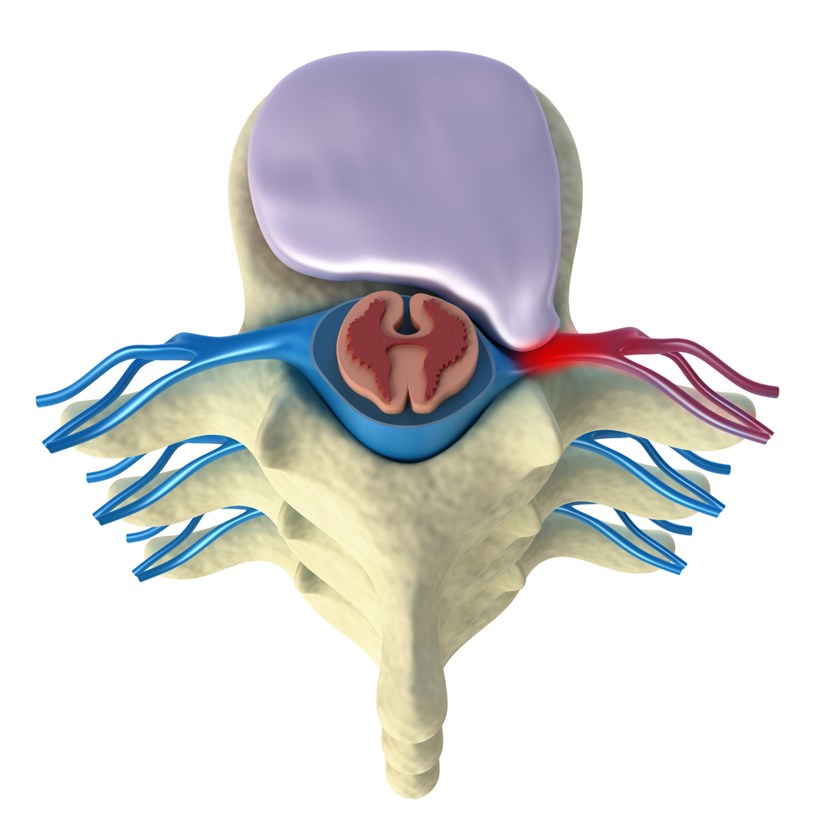Mellomvirvelskive (disk)  Prolaps  Virvelbue (Lamina)  Nerverot  